JAWABAN PRAKTIKUM
PEMROGRAMAN PYTHON

Exception Handling, Debugging, Logging, Unit Testing, Clean Code, dan Code Review
Jawaban Latihan Soal



Disusun oleh:
Nama : Khanaya Salsabila
NPM : 20241320021

PROGRAM STUDI SISTEM INFORMASI
UNIVERSITAS KEBANGSAAN REPUBLIK INDONESIA
BANDUNG
2026

Jawaban Soal Teori

1. Syntax Error vs Exception
Soal 1. Jelaskan perbedaan antara syntax error dan exception dalam Python. Berikan masing-masing dua contoh!
Syntax error terjadi ketika parser Python mendeteksi kode yang melanggar aturan sintaks bahasa sebelum program dijalankan. Karena itu program tidak dapat berjalan sama sekali sampai kesalahan diperbaiki. Exception terjadi saat program sedang berjalan (runtime) meskipun sintaks sudah benar, yaitu ketika ditemui kondisi yang tidak diharapkan. Exception merupakan objek yang dapat ditangkap dan ditangani menggunakan try-except sehingga program tidak harus berhenti.
Aspek | Syntax Error | Exception
Waktu terjadi | Saat parsing, sebelum program berjalan | Saat program berjalan (runtime)
Penyebab | Pelanggaran aturan sintaks | Kondisi tak terduga walau sintaks benar
Dapat ditangani try-except | Tidak, harus diperbaiki di kode | Ya, dapat ditangkap dan ditangani
Contoh | Kurung tidak ditutup, indentasi salah | ZeroDivisionError, IndexError, ValueError

Contoh syntax error:
# 1. Tanda kurung tidak ditutup
print("Hello"

# 2. Indentasi salah / titik dua hilang
def sapa()
print("Halo")
Contoh exception:
# 1. ZeroDivisionError
hasil = 10 / 0

# 2. ValueError
nilai = int("abc")

2. Blok else vs Blok finally
Soal 2. Apa perbedaan fungsi blok else dan blok finally dalam struktur try-except-else-finally? Kapan masing-masing dijalankan?
Aspek | Blok else | Blok finally
Kapan dijalankan | Hanya jika tidak ada exception pada blok try | Selalu dijalankan, ada exception maupun tidak
Fungsi utama | Menjalankan kode yang hanya boleh berjalan jika operasi try berhasil | Pembersihan sumber daya (resource cleanup)
Contoh penggunaan | Menampilkan hasil/ringkasan data setelah query berhasil | Menutup koneksi database atau file handle
Jika exception terjadi | Dilewati | Tetap dijalankan

Pada contoh berikut, blok else hanya berjalan bila query berhasil, sedangkan blok finally selalu menutup koneksi database:
import sqlite3

def ambil_data_mahasiswa(nim):
conn = None
try:
conn = sqlite3.connect("akademik.db")
cursor = conn.cursor()
cursor.execute("SELECT * FROM mahasiswa WHERE nim=?", (nim,))
data = cursor.fetchone()
except sqlite3.Error as e:
print(f"Database error: {e}")
data = None
else:
print(f"Query berhasil, data: {data}") # hanya jika sukses
finally:
if conn:
conn.close() # selalu dijalankan
print("Koneksi database ditutup")
return data
Dengan memisahkan ketiga alur tersebut, alur normal (try dan else), alur kesalahan (except), dan alur pembersihan (finally) menjadi jelas, serta mencegah resource leak.

3. Pentingnya Urutan Blok except
Soal 3. Mengapa urutan blok except penting? Apa yang terjadi jika exception yang lebih umum ditulis sebelum exception yang lebih spesifik?
Semua exception Python membentuk hierarki pewarisan yang berakar pada BaseException. Saat exception terjadi, Python memeriksa blok except secara berurutan dari atas ke bawah dan menjalankan blok pertama yang cocok. Karena menangani sebuah kelas berarti juga menangani seluruh subclass-nya, maka exception umum seperti Exception akan menangkap hampir semua exception lain.
Jika exception yang lebih umum ditulis lebih dahulu, blok except yang lebih spesifik di bawahnya tidak akan pernah dijalankan (unreachable) karena sudah tertangkap oleh blok umum. Akibatnya penanganan khusus tidak bekerja dan pesan error menjadi kurang informatif. Itulah sebabnya exception harus ditulis dari yang paling spesifik ke yang paling umum.
Contoh urutan yang salah:
try:
hasil = 100 / nilai
except Exception as e: # terlalu umum, menangkap semuanya
print("Terjadi error umum")
except ZeroDivisionError: # tidak pernah dijalankan
print("Tidak bisa membagi dengan nol")
Contoh urutan yang benar:
try:
hasil = 100 / nilai
except ZeroDivisionError: # spesifik lebih dulu
print("Tidak bisa membagi dengan nol")
except Exception as e: # umum paling akhir
print(f"Error tidak terduga: {type(e).__name__}: {e}")

4. Hierarki Custom Exception
Soal 4. Jelaskan keuntungan membuat hierarki custom exception dibanding menggunakan exception bawaan Python secara langsung. Berikan contoh dalam konteks Sistem Informasi Akademik!
Keuntungan membuat hierarki custom exception antara lain:
- Bermakna secara domain. Nama seperti NIMDuplikatError langsung menjelaskan masalah bisnis, berbeda dengan ValueError yang terlalu umum.
- Penanganan bertingkat. Handler pada superclass dapat menangkap seluruh error satu kategori, sedangkan handler pada subclass menangani kasus spesifik.
- Membawa informasi tambahan. Atribut seperti nim, saldo, atau kode error dapat disimpan di dalam exception untuk keperluan logging dan pesan ke pengguna.
- Memisahkan error bisnis dari error teknis. Error bawaan seperti KeyError atau IOError tidak tercampur dengan error aturan bisnis.
- Stabil dan cocok untuk arsitektur berlapis. Hierarki berbasis domain tidak berubah ketika implementasi teknis diganti, dan lapisan presentasi cukup menangkap exception dasar aplikasi.
Contoh pada Sistem Informasi Akademik:
class SIAkademikError(Exception):
"""Base exception untuk seluruh error SI Akademik."""

class MahasiswaError(SIAkademikError):
"""Error terkait data mahasiswa."""

class NIMFormatError(MahasiswaError):
def __init__(self, nim):
self.nim = nim
super().__init__(f"NIM '{nim}' tidak sesuai format")

class NIMDuplikatError(MahasiswaError):
def __init__(self, nim):
self.nim = nim
super().__init__(f"NIM '{nim}' sudah terdaftar")

class MatakuliahError(SIAkademikError):
"""Error terkait mata kuliah."""

try:
daftarkan_mahasiswa(data)
except NIMFormatError as e:
print(f"Format salah: {e}")
except NIMDuplikatError as e:
print(f"Duplikat: {e}")
except MahasiswaError as e:
print(f"Error mahasiswa lain: {e}")
except SIAkademikError as e:
print(f"Error SI umum: {e}")
Hierarki di atas terdiri atas SIAkademikError sebagai induk, MahasiswaError dan MatakuliahError sebagai kategori, serta NIMFormatError dan NIMDuplikatError sebagai kasus spesifik. Lapisan antarmuka dapat cukup menangkap SIAkademikError, sedangkan lapisan bisnis menangani NIMFormatError atau NIMDuplikatError secara terpisah.

5. Debugging dengan print vs pdb
Soal 5. Jelaskan perbedaan antara debugging menggunakan print statement dan debugging menggunakan pdb. Dalam situasi apa masing-masing lebih tepat digunakan?
Aspek | Print statement | pdb
Cara kerja | Menyisipkan print() untuk menampilkan nilai variabel dan alur eksekusi | Debugger interaktif: eksekusi berhenti pada breakpoint
Interaktivitas | Tidak interaktif; harus menjalankan ulang program setiap menambah print | Interaktif; variabel dapat diperiksa dan kode dieksekusi langkah demi langkah (n, s, c, p, l, w)
Kemudahan | Sangat sederhana dan cepat | Perlu mempelajari perintah pdb
Risiko | Kode kotor dan print dapat lupa dihapus | Jika breakpoint() tertinggal di produksi, aplikasi berhenti
Cocok untuk | Bug sederhana, pengecekan nilai cepat | Bug kompleks, alur bercabang, state sulit dilacak

Print statement lebih tepat untuk bug sederhana atau pemeriksaan cepat, misalnya mencetak total_bobot dan total_sks saat menghitung IPK. pdb lebih tepat ketika bug sulit dilacak, nilai variabel berubah di banyak tempat, atau perlu menelusuri call stack dan masuk ke dalam fungsi. Contoh penggunaan pdb:
def analisis_ipk(mahasiswa):
breakpoint() # Python 3.7+, otomatis memanggil pdb
ipk = hitung_ipk(mahasiswa['nilai'])
return ipk
Catatan: untuk lingkungan produksi gunakan logging, bukan pdb maupun print. Untuk proyek besar, debugger grafis pada IDE seperti VS Code atau PyCharm lebih nyaman dibanding pdb.

6. Lima Level Logging
Soal 6. Sebutkan dan jelaskan lima level logging standar dalam Python. Berikan contoh pesan yang sesuai untuk setiap level dalam konteks Sistem Informasi!
Modul logging mendefinisikan lima level standar. Hanya pesan dengan level sama atau lebih tinggi dari threshold yang direkam.
Level | Nilai | Penjelasan | Contoh pesan (SI)
DEBUG | 10 | Informasi diagnostik yang sangat detail untuk pengembang | Query SQL: SELECT * FROM mahasiswa WHERE nim='2021001'
INFO | 20 | Konfirmasi bahwa operasi normal berjalan sesuai harapan | User admin berhasil login dari 192.168.1.10
WARNING | 30 | Kondisi yang berpotensi menimbulkan masalah, tetapi program masih berjalan | Penggunaan memori mencapai 85%
ERROR | 40 | Terjadi kesalahan pada suatu fungsi, tetapi aplikasi masih dapat berjalan | Gagal mengirim notifikasi email ke dosen@univ.ac.id
CRITICAL | 50 | Kesalahan fatal yang dapat menghentikan sistem | Koneksi database utama terputus!

import logging

logging.basicConfig(
level=logging.DEBUG,
format='%(asctime)s - %(name)s - %(levelname)s - %(message)s',
filename='app_si.log',
)
logger = logging.getLogger(__name__)

logger.debug("Query SQL: SELECT * FROM mahasiswa WHERE nim='2021001'")
logger.info("User admin berhasil login dari 192.168.1.10")
logger.warning("Penggunaan memori mencapai 85%")
logger.error("Gagal mengirim notifikasi email ke dosen@univ.ac.id")
logger.critical("Koneksi database utama terputus!")

7. setUp vs setUpClass
Soal 7. Apa perbedaan antara unittest.TestCase.setUp dan unittest.TestCase.setUpClass? Kapan masing-masing digunakan?
Aspek | setUp | setUpClass
Frekuensi | Dijalankan sebelum setiap test method | Dijalankan sekali sebelum seluruh test dalam kelas
Jenis method | Instance method (self) | Class method (@classmethod, cls)
Pasangan pembersihan | tearDown (setelah tiap test) | tearDownClass (sekali di akhir kelas)
Digunakan untuk | Menyiapkan kondisi awal yang bersih untuk tiap test, misalnya mereset isi tabel dan menyisipkan data uji | Menyiapkan resource mahal yang cukup dibuat sekali, misalnya membuka koneksi database dan membuat tabel

class TestDatabaseSI(unittest.TestCase):
TEST_DB = "test_si.db"

@classmethod
def setUpClass(cls): # sekali per kelas
cls.conn = sqlite3.connect(cls.TEST_DB)
cls.conn.execute('''CREATE TABLE IF NOT EXISTS mahasiswa
(nim TEXT PRIMARY KEY, nama TEXT, ipk REAL)''')

def setUp(self): # sebelum setiap test
self.conn.execute("DELETE FROM mahasiswa")
self.conn.execute("INSERT INTO mahasiswa VALUES (?, ?, ?)",
("2021001234", "Andi Pratama", 3.5))
self.conn.commit()

@classmethod
def tearDownClass(cls): # sekali di akhir
cls.conn.close()
os.remove(cls.TEST_DB)
Dengan pola ini koneksi dan tabel dibuat sekali (efisien), sedangkan data diatur ulang sebelum setiap test sehingga antar-test tidak saling memengaruhi.

8. Prinsip DRY
Soal 8. Jelaskan prinsip DRY dan berikan contoh pelanggaran DRY serta refactoring yang tepat untuk mengatasinya!
DRY (Don't Repeat Yourself) adalah prinsip bahwa setiap pengetahuan atau logika dalam sistem harus memiliki satu representasi yang tunggal dan tidak ambigu. Duplikasi kode berbahaya karena ketika aturan berubah, salah satu salinan mudah terlewat sehingga perilaku program menjadi tidak konsisten dan sumber bug bertambah.
Contoh pelanggaran DRY (logika validasi NIM diduplikasi):
def proses_pendaftaran(data):
if not data['nim'].isdigit() or len(data['nim']) != 10:
raise ValueError("NIM tidak valid")
# ... proses pendaftaran

def update_mahasiswa(data):
if not data['nim'].isdigit() or len(data['nim']) != 10:
raise ValueError("NIM tidak valid") # DUPLIKASI!
# ... proses update
Refactoring (Extract Method, validasi dipusatkan pada satu fungsi):
def validasi_nim(nim):
if not nim.isdigit() or len(nim) != 10:
raise ValueError(f"NIM '{nim}' tidak valid")

def proses_pendaftaran(data):
validasi_nim(data['nim'])
# ... proses pendaftaran

def update_mahasiswa(data):
validasi_nim(data['nim'])
# ... proses update
Setelah refactoring, perubahan aturan NIM (misalnya menjadi 12 digit) cukup dilakukan di satu tempat, yaitu fungsi validasi_nim().

9. Code Smell dan Teknik Refactoring
Soal 9. Sebutkan minimal empat code smell umum dan teknik refactoring yang sesuai untuk masing-masing!
Code Smell | Gejala | Teknik Refactoring | Contoh
Long Method | Fungsi terlalu panjang (> 20-30 baris) dan melakukan banyak hal | Extract Method | Fungsi proses() raksasa dipecah menjadi fungsi kecil
Duplicate Code | Kode serupa muncul di beberapa tempat | Extract Method / Extract Class | Copy-paste validasi NIM
Magic Number | Angka tanpa penjelasan makna | Replace with Constant | if status == 3 menjadi STATUS_LULUS
Deep Nesting | Percabangan if bersarang lebih dari 3 level | Guard Clause / Extract Method | if-if-if bertingkat dijadikan early return
Dead Code | Kode yang tidak pernah dijalankan | Remove Dead Code | Fungsi yang tidak terpakai
God Class | Satu kelas memiliki terlalu banyak tanggung jawab | Extract Class | Service class raksasa

Contoh refactoring Magic Number dan Deep Nesting:
# Magic Number -> Replace with Constant
STATUS_LULUS = 3
if mahasiswa['status'] == STATUS_LULUS:
kirim_notifikasi()

# Deep Nesting -> Guard Clause
def proses_permohonan(data):
if not data:
return None
if data.get('status') != 'pending':
return None
if not data.get('approved_by'):
return None
if data['amount'] <= 0:
return None
return eksekusi(data)
Code smell tidak selalu berarti kode salah secara fungsional, tetapi menandakan area yang sulit diubah dan rentan bug di masa depan.

10. Static Analysis Tools dan CI/CD
Soal 10. Apa peran static analysis tools (pylint, flake8, black, mypy) dalam proses code review? Bagaimana integrasi ke CI/CD pipeline meningkatkan efektivitas review?
Static analysis tools memeriksa kode tanpa menjalankannya untuk mendeteksi potensi bug, pelanggaran gaya penulisan, dan masalah kualitas secara otomatis. Perannya dalam code review adalah mengambil alih pemeriksaan mekanis dan berulang sehingga reviewer manusia dapat fokus pada hal yang membutuhkan pertimbangan, yaitu arsitektur, logika bisnis, dan desain.
Tool | Peran dalam review | Contoh perintah
pylint | Linting komprehensif: bug potensial, code smell, dan skor kualitas | pylint src/ --rcfile=.pylintrc
flake8 | Memeriksa kepatuhan PEP 8, kompleksitas, dan import tak terpakai | flake8 src/ --max-complexity=10
black | Memformat kode otomatis sehingga gaya seragam dan tidak diperdebatkan | black src/ --line-length=79
mypy | Memeriksa konsistensi type hints sehingga error tipe terdeteksi dini | mypy src/ --strict

Manfaat integrasi ke pre-commit hook dan CI/CD pipeline:
- Deteksi dini. Masalah style dan bug potensial ketahuan sebelum kode di-commit atau di-merge.
- Review lebih fokus. Reviewer tidak membuang waktu pada komentar soal spasi, penamaan, atau import, tetapi menilai logika dan desain.
- Konsistensi dan objektivitas. Standar diterapkan sama pada semua anggota tim tanpa bergantung preferensi reviewer.
- Quality gate otomatis. Pull request yang gagal lint, format, atau type check tidak bisa di-merge sampai diperbaiki.
- Feedback cepat dan hemat biaya. Penulis kode langsung mendapat umpan balik tanpa menunggu reviewer manusia, sehingga siklus review lebih singkat.
Contoh konfigurasi pre-commit hook:
repos:
- repo: https://github.com/psf/black
rev: 23.12.0
hooks:
- id: black
- repo: https://github.com/pycqa/flake8
rev: 7.0.0
hooks:
- id: flake8

Penutup
Berdasarkan jawaban di atas, exception handling, debugging, logging, unit testing, clean code, dan code review membentuk satu siklus kualitas perangkat lunak yang saling melengkapi. Kode ditulis bersih mengikuti standar, dilengkapi penanganan exception dan logging, diuji secara otomatis, di-debug ketika ditemukan masalah, dan di-review sebelum digabung ke codebase utama. Penerapan keenam praktik ini sangat penting dalam Sistem Informasi yang berinteraksi dengan data dan layanan eksternal serta dipelihara dalam jangka panjang.

Daftar Pustaka
Program Studi Sistem Informasi. Modul Pemrograman Python: Exception Handling, Debugging, Logging, Unit Testing, Clean Code, dan Code Review. Bahan Ajar Pemrograman Python.

Soal Praktikum
- Latihan 1
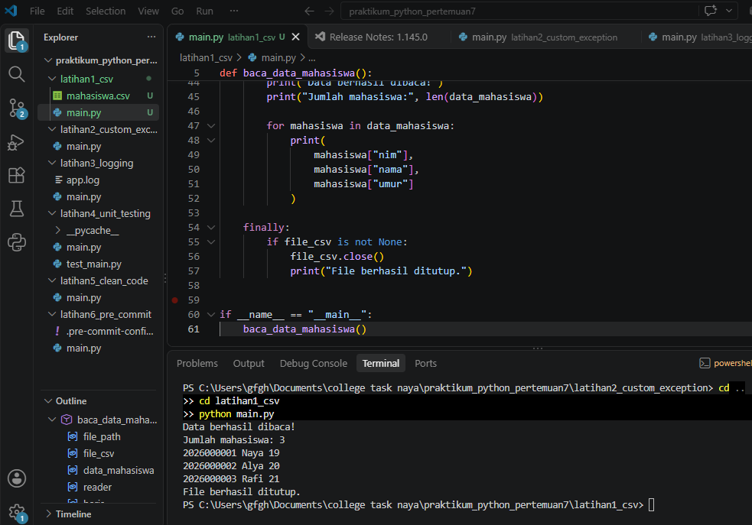
- Latihan 2
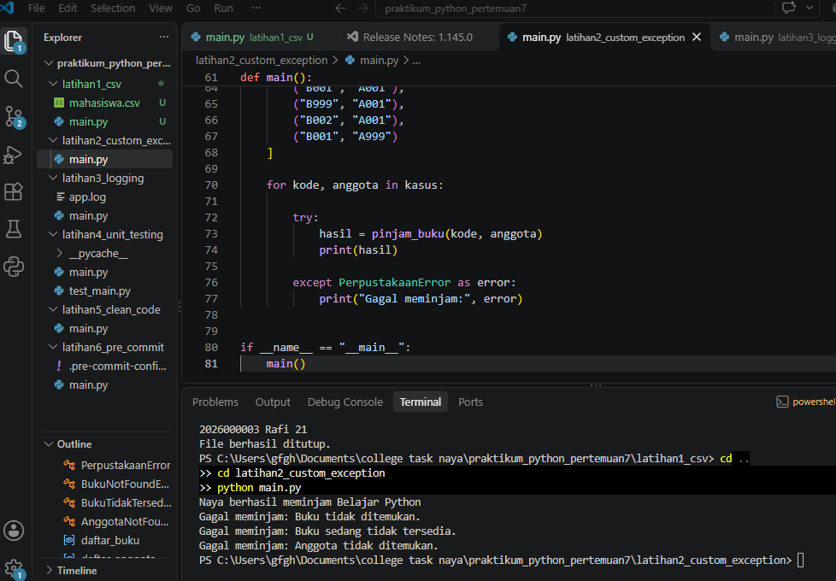
- Latihan 3
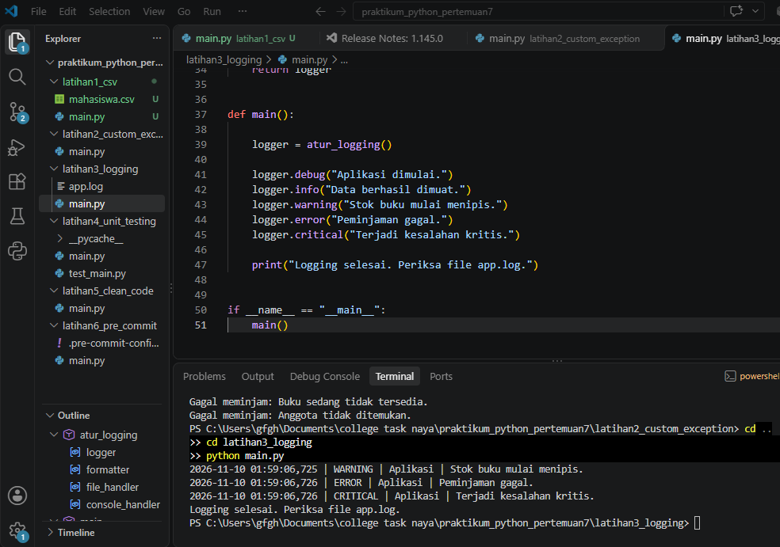
- Latihan 4
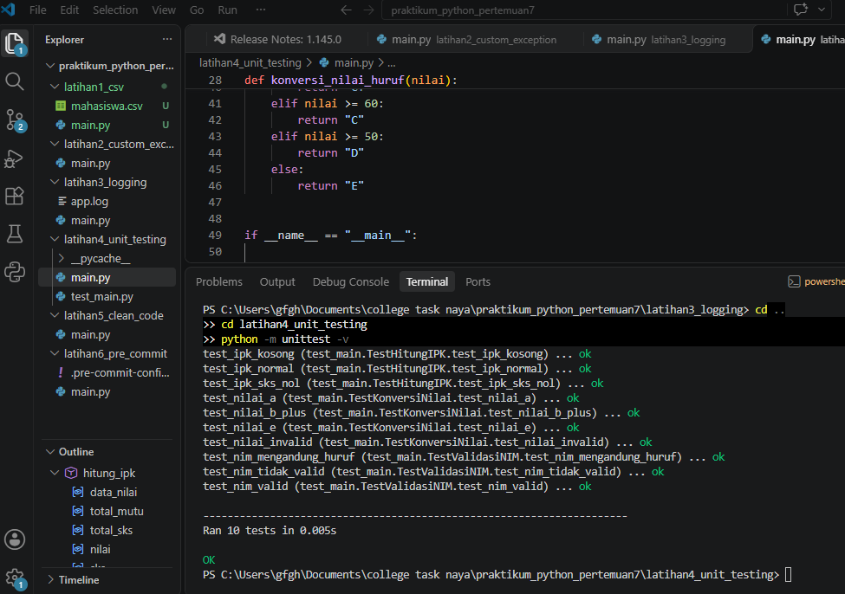
- Latihan 5
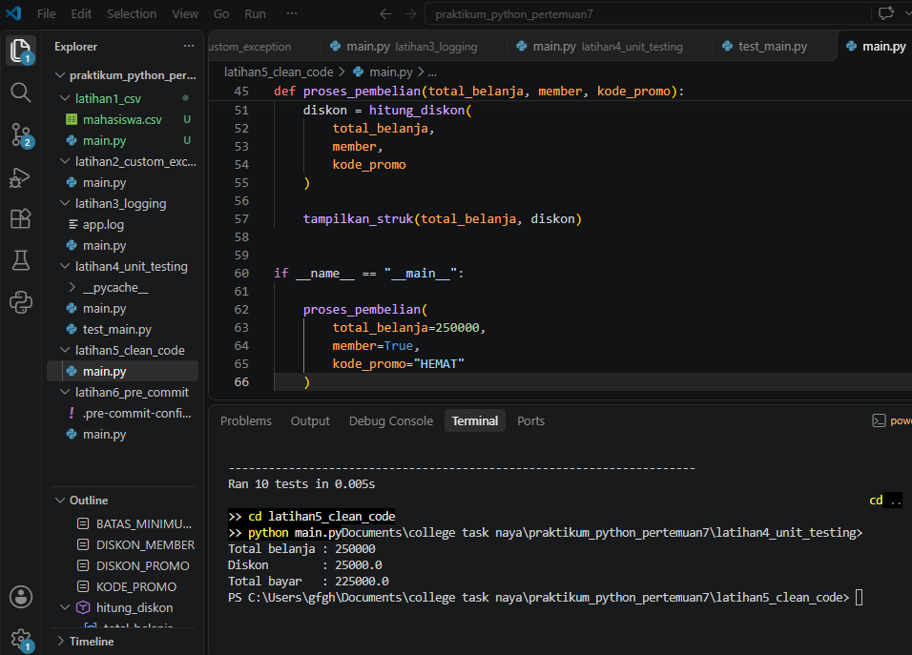
- Latihan 6


